УКРАЇНА
ЖИТОМИРСЬКА МІСЬКА РАДА
ВИКОНАВЧИЙ КОМІТЕТ

РІШЕННЯ

від ___________ № ____
м. Житомир

Про погодження місця
встановлення Державного прапора України на майдані Соборному
в м. Житомирі

На виконання протокольного доручення за підсумками засідання робочої групи Житомирської обласної державної адміністрації для оперативного вирішення питань щодо встановлення найбільшого Державного прапора України в місті Житомирі від 24.02.2021, керуючись ст. 31 Закону України “Про місцеве самоврядування в Україні”, ст. ст. 10, 21 Закону України “Про благоустрій населених пунктів”, виконавчий комітет міської ради

ВИРІШИВ:

1. Погодити місце встановлення Державного прапора України на майдані Соборному відповідно до схеми, що додається.
2. Функції замовника з будівництва делегувати Департаменту регіонального розвитку Житомирської обласної державної адміністрації.
3. Проєкт “Реконструкція скверу на майдані Соборному у м. Житомирі зі встановленням флагштоку Державного прапора України” винести на розгляд архітектурно-містобудівної ради при департаменті містобудування та земельних відносин Житомирської міської ради.
4. Контроль за виконанням цього рішення покласти на першого заступника міського голови з питань діяльності виконавчих органів ради Ольшанську С.Г. та заступника міського голови з питань діяльності виконавчих органів ради Кондратюка С.М.

Міський голова С. І. Сухомлин

Додаток
до рішення виконавчого
комітету міської ради
______№__________
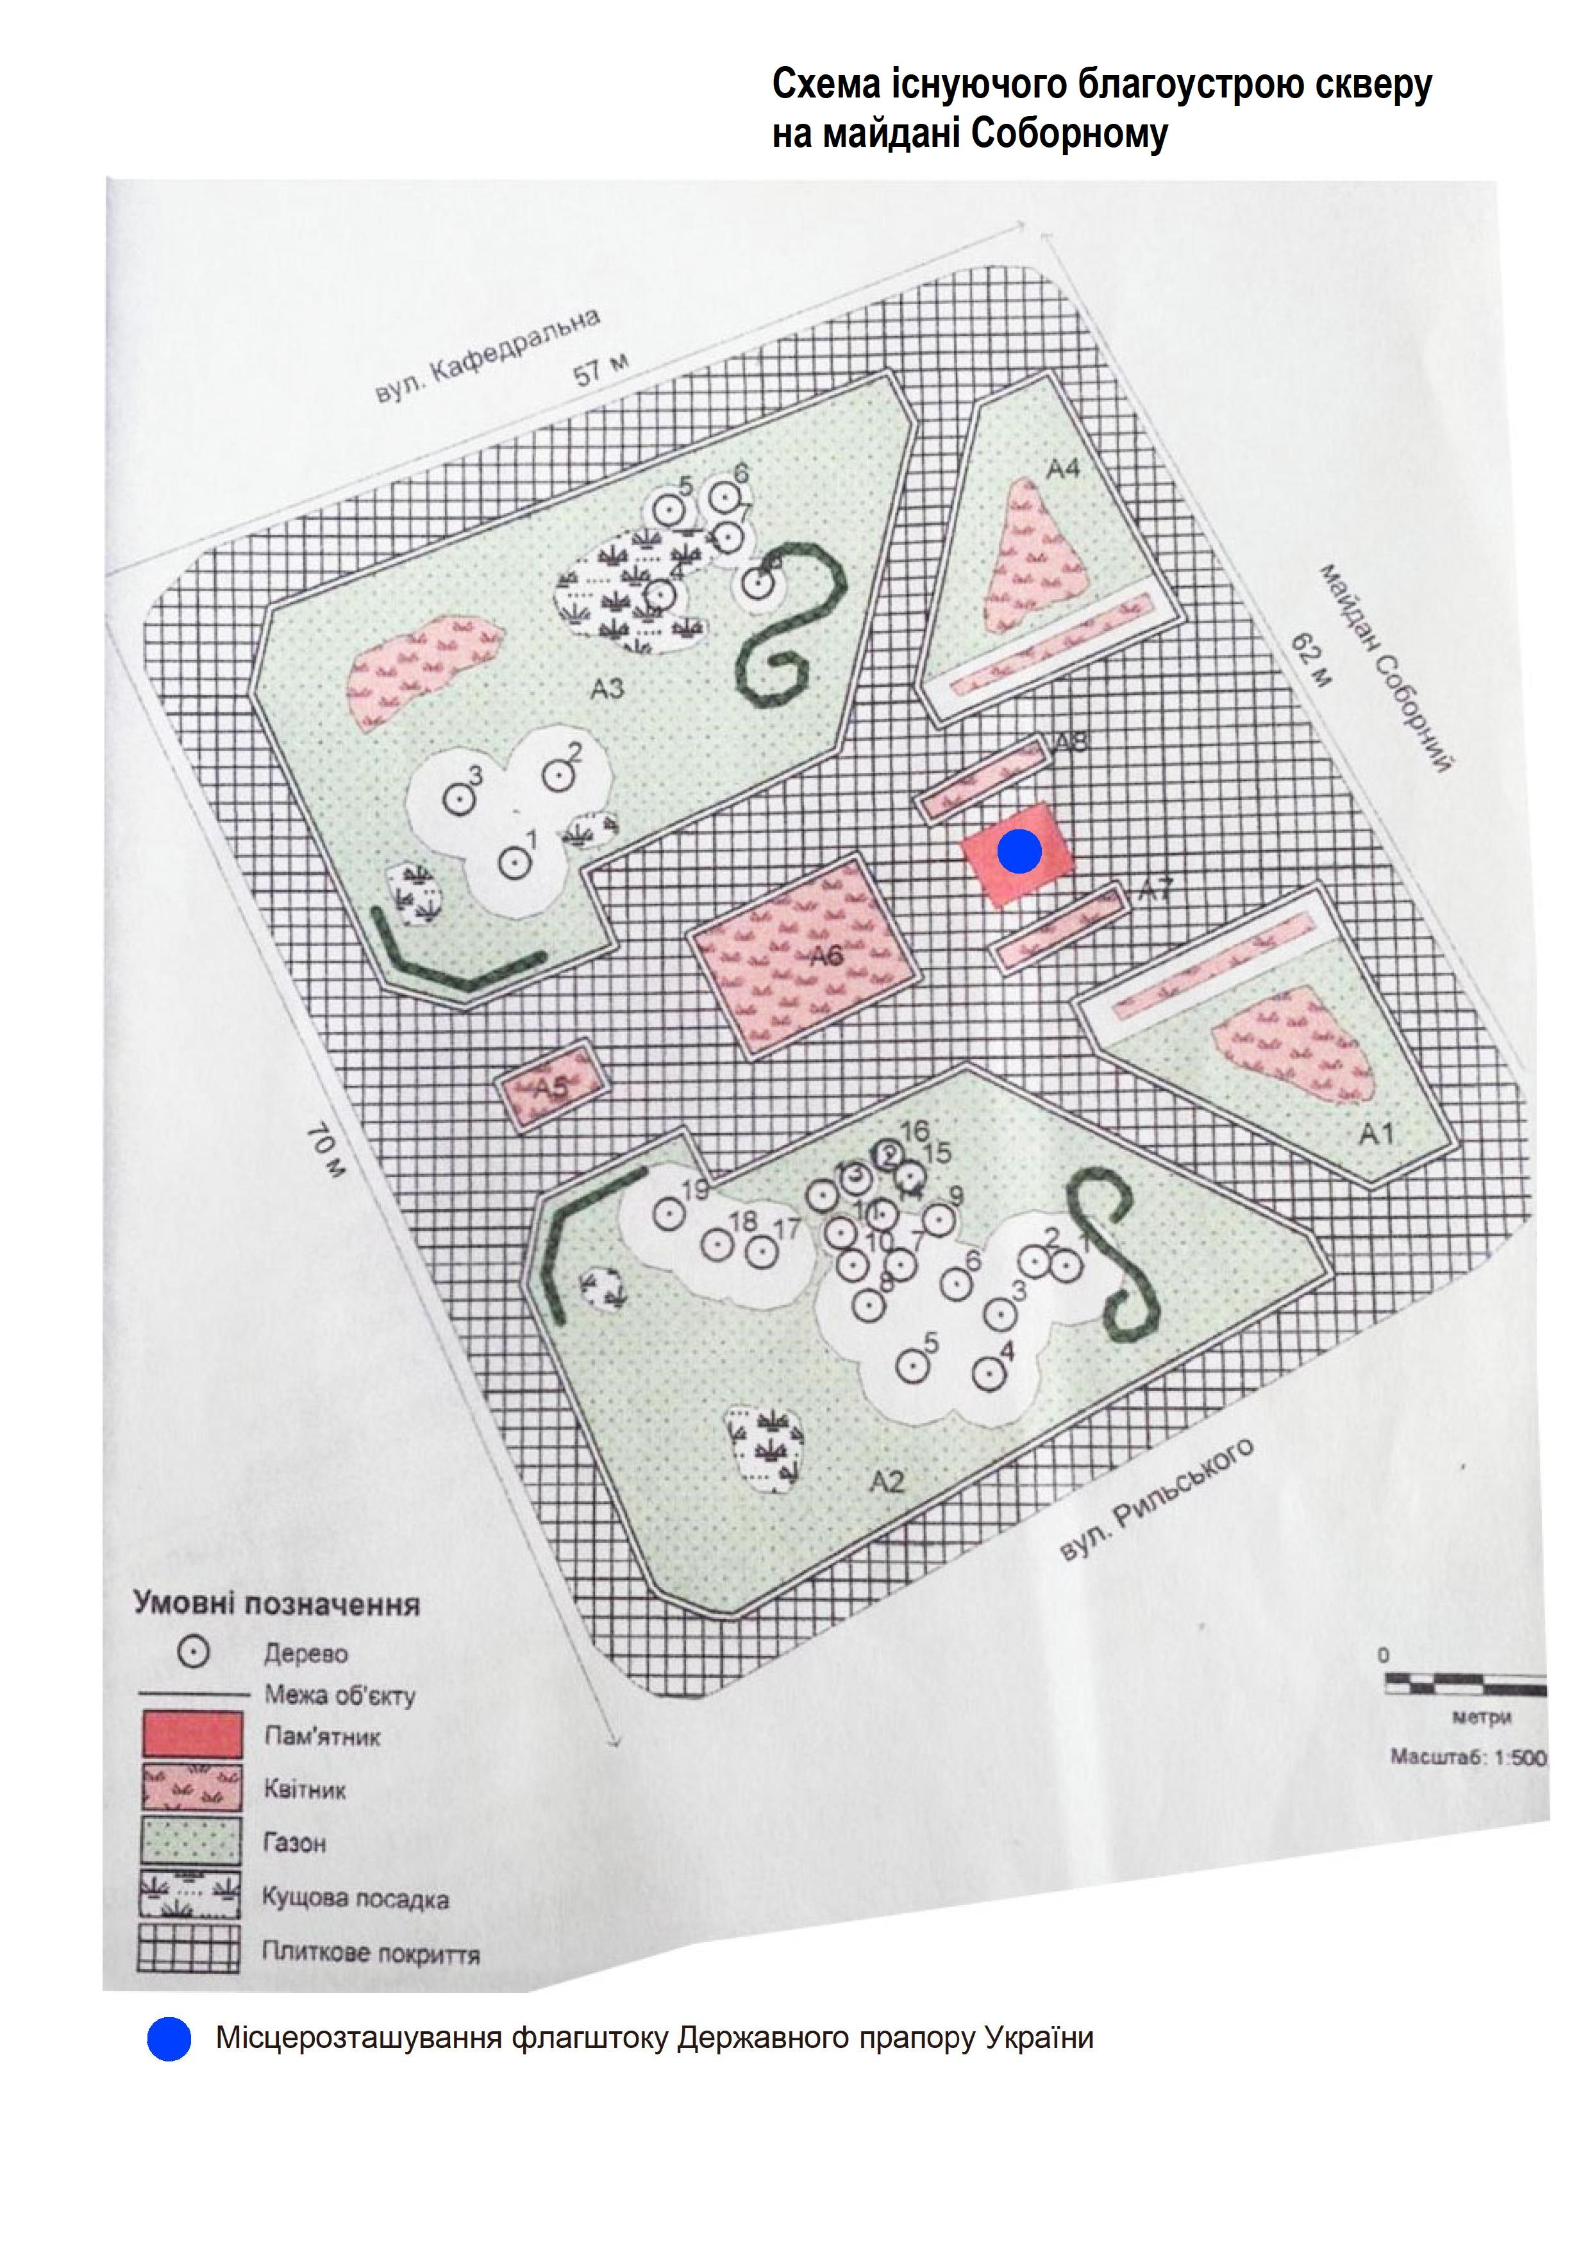

Директор департаменту містобудування та
земельних відносин міської ради І. Й. Блажиєвський

Керуючий справами О. М. Пашко

